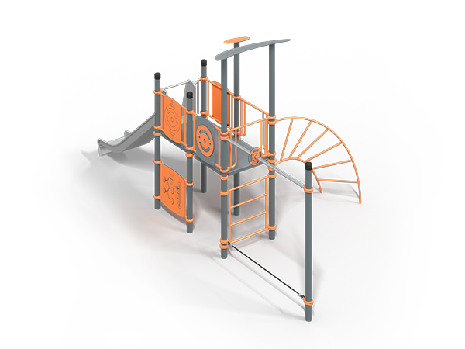 | Игровой комплекс 1202  Размеры не менее: длина – 7315 мм, ширина – 3600 мм, высота – 3720 мм.  Игровой комплекс представляет собой конструкцию в виде башни с декоративной крышей. Комплекс предназначен для детей в возрасте от 7 до 14 лет. Способствует развитию и укреплению мышечной системы, тренировке вестибулярного аппарата, ориентировании в пространстве.  Башня состоит из:  - Стоек. Стойки башни выполнены из металлической трубы круглого сечения диаметром не менее 108 мм. Количество стоек – 6 шт по краям башни. К стойкам с помощью хомутов крепятся ограждения.  - Ограждений. Ограждение выполнено из металлического каркаса, и HPL-панели толщиной не менее 12 мм, металлический каркас изготовлен из металлической трубы круглого сечения диаметром не менее 33,5 мм.  - Канатного троса. Канатный трос изготовлен из полипропиленового каната диаметром не менее 16 мм, со стальным/полипропиленовым сердечником. Канат предназначен для детских игровых площадок, сплетен из 6-ти прядей. Каждая прядь состоит из металлической сердцевины (канатная оцинкованная проволока) с обкаткой мультифиламентным полипропиленом, стабилизированным против ультрафиолетового излучения. Стойка для крепления канатного троса изготовлена из металлической трубы круглого сечения диаметром не менее 108 мм. Перекладина выполнена из металлической трубы круглого сечения диаметром не менее 33,7 мм.  - Лаза. Лаз изготовлен из круглой металлической трубы диаметром не менее 33,5 мм.  - Горки. Горка должна иметь габаритные размеры не менее: длина – 2660 мм, ширина – 695 мм, высота – 2216 мм, стартовый участок горки находится на высоте не менее 1450 мм, и не более 1500 мм, от поверхности покрытия площадки. Скат горки выполнен из цельного листа нержавеющей стали, толщиной не менее 2 мм.  - Перекладин. Перекладины изготовлены из металлической трубы круглого сечения диаметром не менее 33,5 мм.  Используемая фанера должна быть водостойкой фанерой, марки ФСФ, из лиственных пород.  Все стальные конструкции окрашиваются порошковой краской с предварительной антикоррозионной обработкой. На конструкциях из нержавеющей стали все сварные швы и открытые грани должны быть отшлифованы для исключения травмирования.

